Presseinformation

XPO für eine effizientere Regalbeleuchtung

Mit dem kleinsten LED-Regalbeleuchtungssystem unterstreicht Zumtobel ein Mal mehr seine Vorreiterrolle im Bereich der effizienten und authentischen Warenpräsentation.

Dornbirn, im November 2012 - Punktgenaue, authentische Beleuchtung von Waren ist die hohe Kunst bei der Illumination von Verkaufsräumen. Die Anforderungen sind enorm. Die LED-Leuchten sollen die Produkte schonend und authentisch in Szene setzen, dabei unsichtbar im Regal verschwinden und verschiedene Farbtemperaturen ermöglichen. XPO erfüllt mit Bravour all diese Vorgaben. Das kleinste Zumtobel LED-Regalbeleuchtungssystem nimmt nur filigrane 7 Millimeter in der Höhe und 11 Millimeter in der Breite ein. Diese Dimensionen sind eine wichtige Grundvoraussetzung dafür, dass die XPO-Leuchten unbemerkt im Regal verschwinden. Durch die geringe Größe sowie dank Plug&Play bietet XPO ein Höchstmaß an Flexibilität: Es ist für Regale von 600, 1.000 und 1.200 Millimeter verfügbar und setzte dank brillantem LED-Licht in Kombination mit einer speziell entwickelten Regeloptik jedes Produkt hochwertig und authentisch in Szene. Vor allem bei Regalbeleuchtung ist eine individuelle Inszenierung durch unterschiedliche Farbtemperaturen wichtig. XPO ist daher sowohl in der Stable White Ausführung (Farbtemperaturen 2.700 K. 3.000 K. 4.000 K und 5.000 K) als auch in der Selectable White Ausführung erhältlich, bei der die Farbtemperatur je nach Bedarf zwischen 3.000 K, 4.000 K oder 5.000 K gewechselt werden kann. Ein weiteres Plus des LED-Regalbeleuchtungssystem ist die schnelle und werkzeuglose Montage und die hohe Effizienz mit bis zu 72 Lumen pro Watt. Dies und die lange Lebensdauer machen XPO zu einer der effizientesten Lösung für die Warenpräsentation in Supermärkten.

Zahlen und Fakten
Anwendung | LED-Regallichtsystem zur professionellen und hochwertigen Warenbeleuchtung in Regalen
XPO stable white | Ausführungen mit 2.700 K, 3.000 K, 4.000 K und 5.000 K anschlussfertig inkl. 2-poliges 0,75 mm² Kabel in Länge 0,7 m weiß und Steckverbindung
XPO selectable white | 3 verschiedene Farbtemperaturen in einer Leuchte  Schaltbar zwischen 3.000 K, 4.000 K und 5.000 K anschlussfertig inkl. 2-poliges 0,75 mm² Kabel in Länge 0,7 m weiß und Steckverbindung
Längen | 545 mm, 923 mm und 1112 mm
Lebensdauer | 50.000h bei 80% Lichtstrom
Bildunterschriften:

(Photo Credits: Zumtobel)

Bild 1: XPO ist das kleinste Zumtobel LED-Regalbeleuchtungssystem

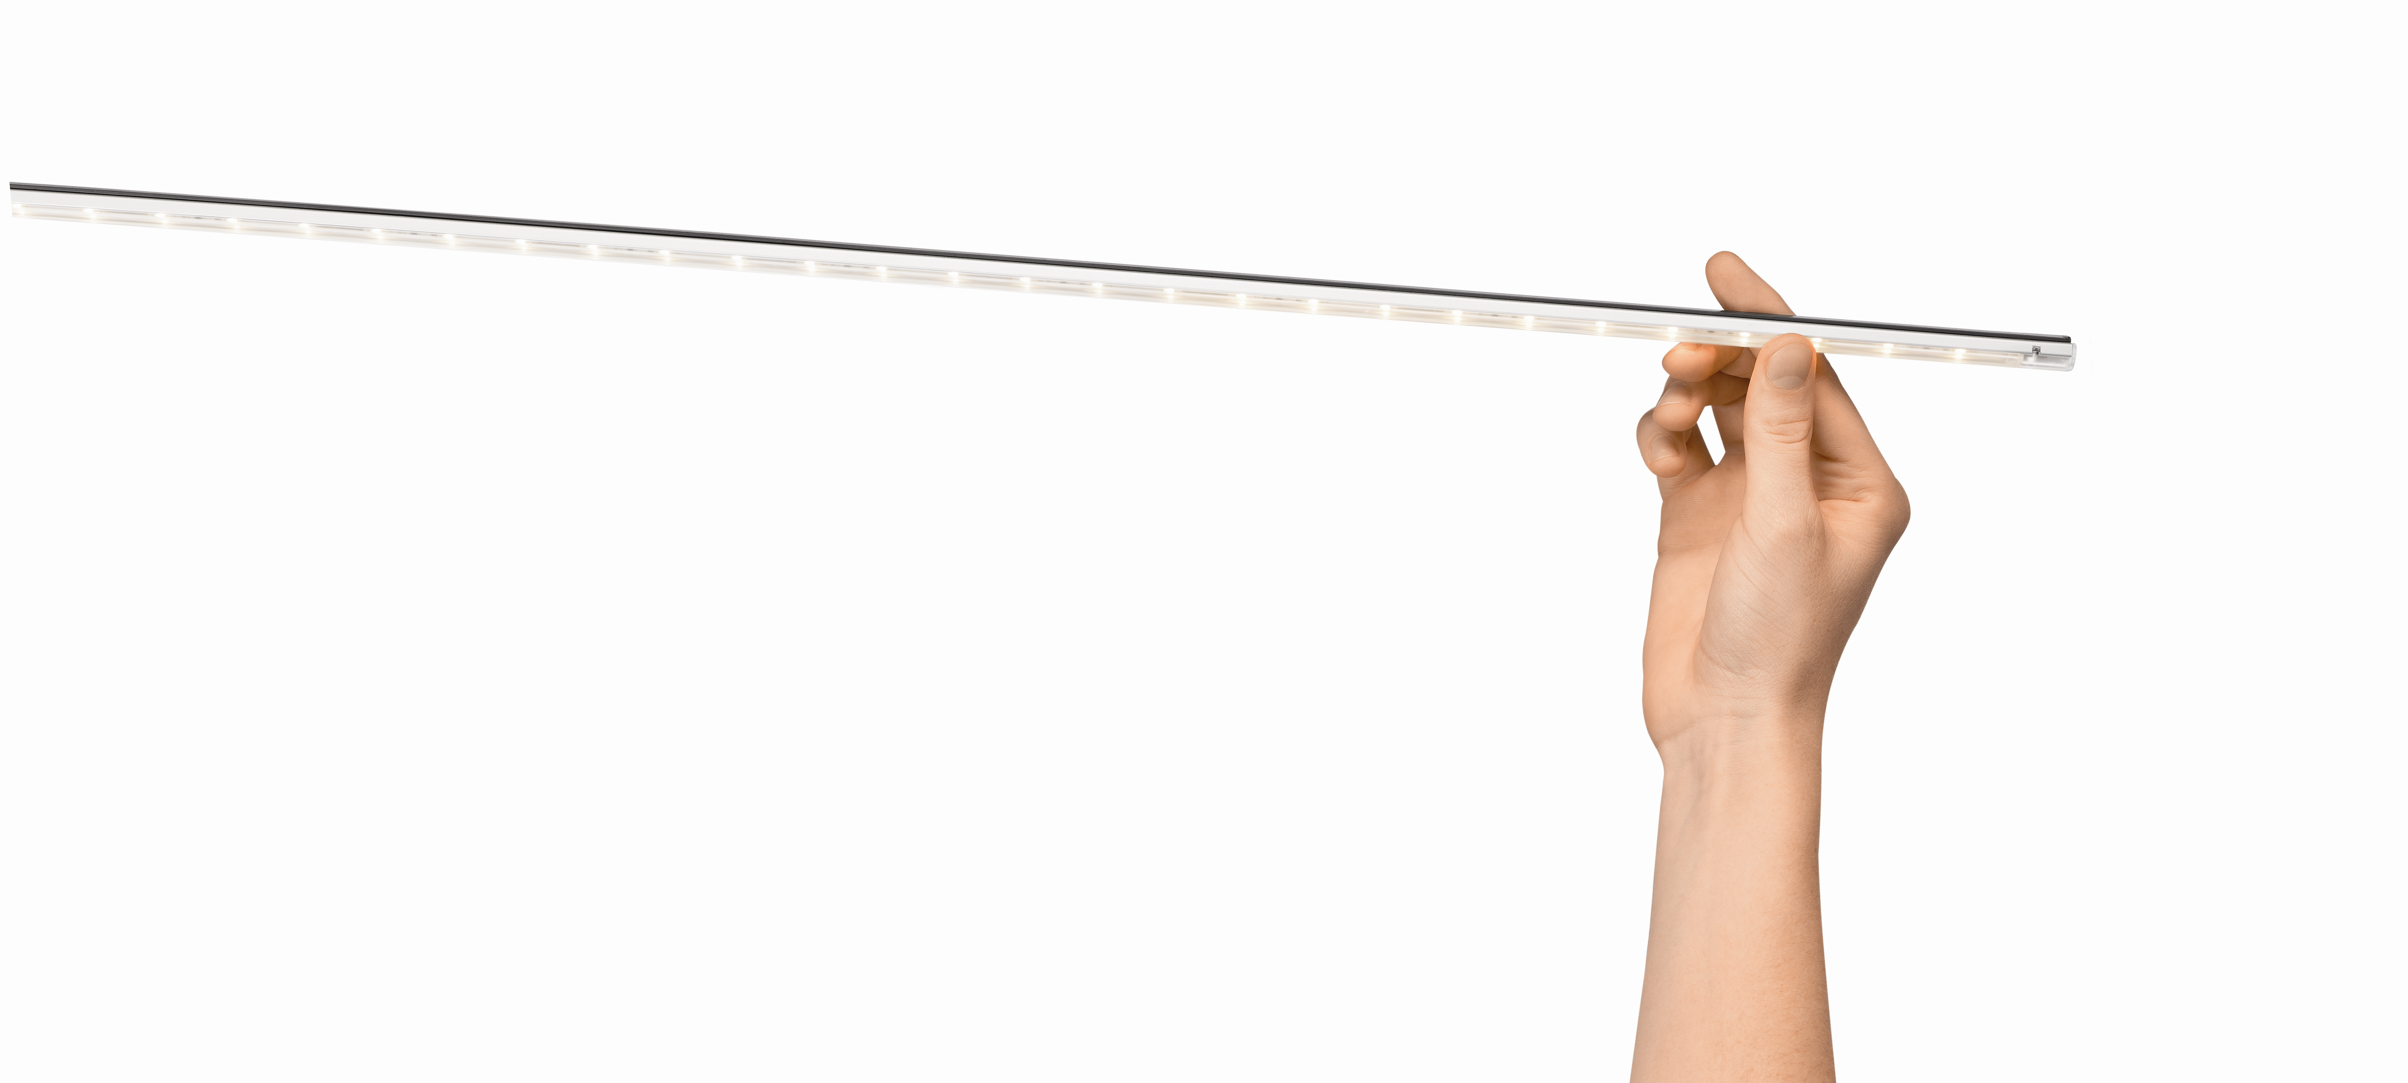
Weitere Informationen:
Zumtobel Lighting GmbH
Nikolaus Johannson
Head of Brand Communication
Schweizer Strasse 30
A-6850 Dornbirn

Tel +43-5572-390-26427
Mobil +43-676-8920-3202
Email nikolaus.johannson@zumtobel.com

www.zumtobel.com

Über Zumtobel
Zumtobel ist international führender Anbieter ganzheitlicher Lichtlösungen, die das Zusammenspiel von Licht und Architektur erlebbar machen. Als Innovationsführer bietet der Leuchtenhersteller ein umfassendes Spektrum an hochwertigen Leuchten und Lichtsteuerungssystemen für die unterschiedlichsten Anwendungsbereiche der professionellen Gebäudebeleuchtung – darunter Büro- und Bildungseinrichtungen, Verkauf und Präsentation, Hotel und Wellness, Gesundheit und Pflege, Kunst und Kultur sowie Industrie und Technik. Zumtobel ist eine Marke der Zumtobel AG mit Konzernsitz in Dornbirn, Vorarlberg (Österreich).

Zumtobel. Das Licht.

